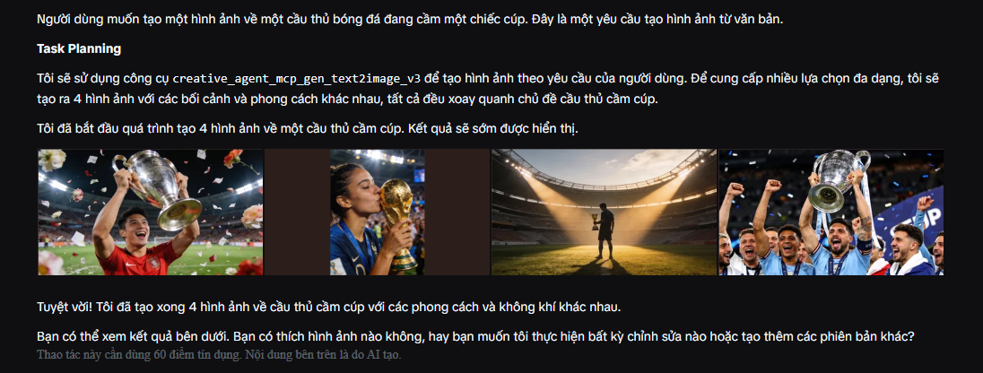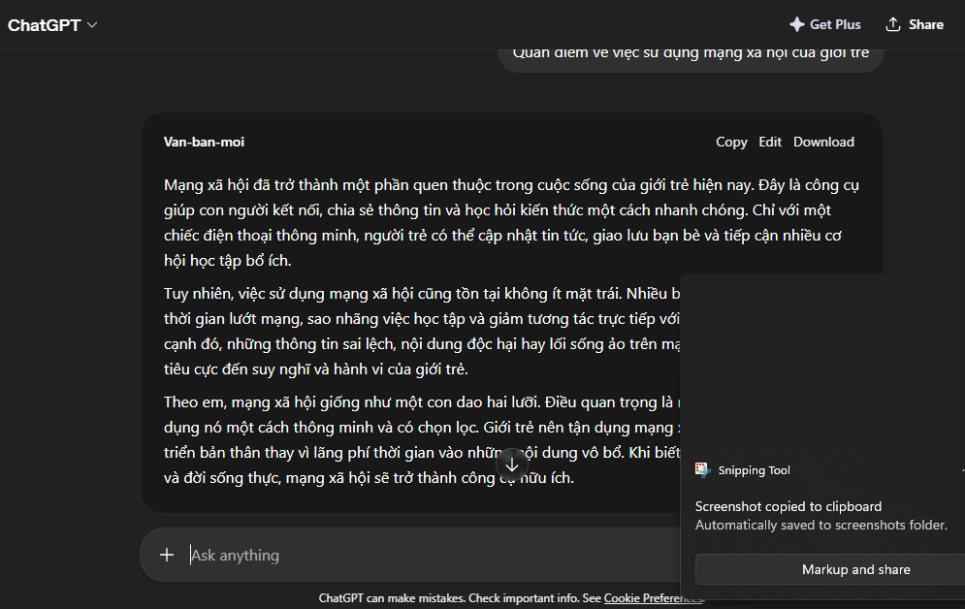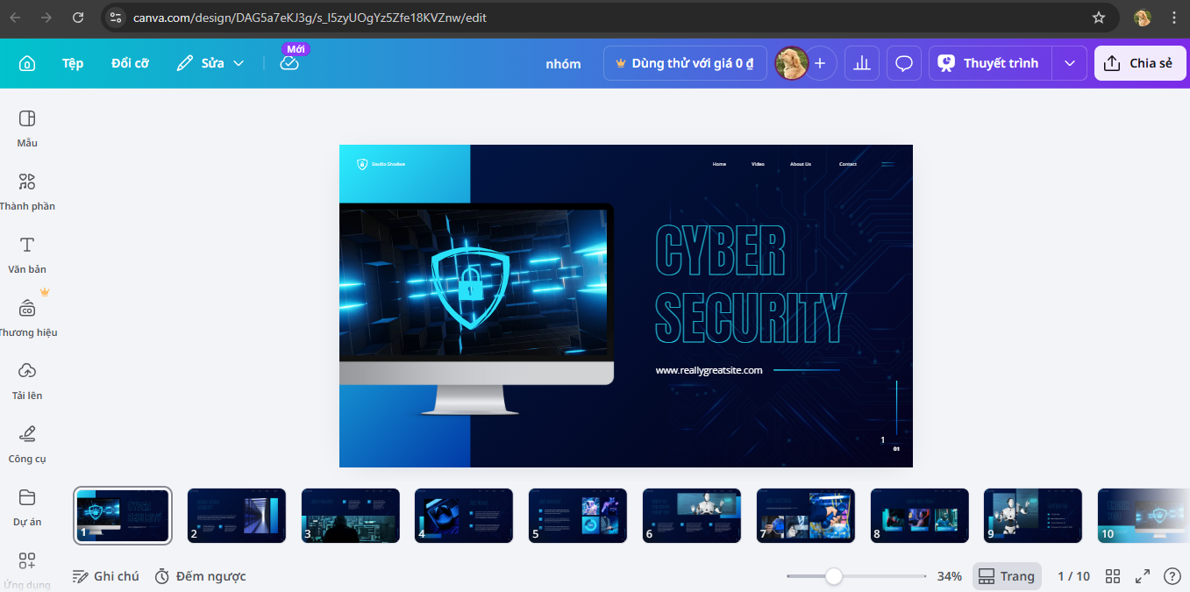
2. Giai đoạn Khởi tạo Nội dung & Tư duy (ChatGPT)
Tại bước này (minh họa trong image_a5e79a.jpg), AI đóng vai trò là trợ lý soạn thảo văn bản.
- Quá trình thực hiện: Người dùng đưa ra chủ đề về "Quan điểm sử dụng mạng xã hội của giới trẻ". ChatGPT phản hồi bằng một bài viết có cấu trúc 3 phần: Đặt vấn đề, Phân tích hai mặt (tích cực/tiêu cực) và Kết luận.
- Cách chỉnh sửa & Tinh chỉnh:
  - Sử dụng tính năng "Edit" trên giao diện để điều chỉnh độ dài đoạn văn.
  - Kiểm tra tính logic của lập luận "con dao hai lưỡi" để đảm bảo văn phong phù hợp với đối tượng độc giả mục tiêu.
- Đầu ra: Một bản thảo văn bản thô nhưng đầy đủ ý chính, sẵn sàng để chuyển đổi sang các định dạng truyền thông khác.
- Giai đoạn Trực quan hóa Ý tưởng (Creative Agent)
Dựa trên nhu cầu minh họa (ví dụ: hình ảnh cho một bài đăng thể thao hoặc dự án liên quan), công cụ tạo ảnh được kích hoạt như trong image_a5e778.jpg.
- Quá trình thực hiện: Người dùng nhập yêu cầu (prompt) mô tả cầu thủ bóng đá cầm cúp. AI tự động lập kế hoạch (Task Planning) và thực hiện quy trình text2image_v3.
- Cách chỉnh sửa & Lựa chọn:
  - AI đưa ra 4 phương án khác nhau về góc máy (cận cảnh, toàn cảnh) và giới tính cầu thủ.
  - Người dùng thực hiện bước "chọn lọc giá trị": Thay vì lấy tất cả, người dùng đánh giá hình ảnh nào có ánh sáng và cảm xúc phù hợp nhất với thông điệp muốn truyền tải.
  - Yêu cầu AI chỉnh sửa các chi tiết nhỏ nếu cần (ví dụ: đổi phong cách sân vận động).
- Giai đoạn Tích hợp & Hoàn thiện Sản phẩm (Canva)
Đây là giai đoạn quan trọng nhất, nơi các đầu ra rời rạc được kết nối thành một sản phẩm có tính ứng dụng cao (image_a5e75e.jpg).
- Quá trình thực hiện: Sử dụng tính năng thiết kế thông minh của Canva để tạo bộ slide về "Cyber Security".
- Cách tích hợp đầu ra:
  - Tích hợp văn bản: Nội dung đã được duyệt từ ChatGPT được phân bổ vào các trang slide tương ứng (Trang 1: Tiêu đề, Trang 2: Tổng quan, các trang sau đi sâu vào giải pháp).
  - Tích hợp hình ảnh: Các hình ảnh được tạo từ AI (như ở bước 2) hoặc các thành phần đồ họa AI của Canva được đưa vào bố cục để tăng tính trực quan.
- Tối ưu hóa cuối cùng:
  - Sử dụng công cụ "Đổi cỡ" hoặc "Sửa" trên thanh menu của Canva để đảm bảo tính đồng bộ về màu sắc (Brand Identity).
  - Sắp xếp lại 10 trang slide theo luồng tư duy đã thống nhất từ bước 1.
3. Phân tích chi tiết từng công cụ
Tiêu chí | ChatGPT (Xử lý ngôn ngữ) | Creative Agent (Tạo hình ảnh) | Canva AI (Thiết kế đồ họa)
Vai trò | Sáng tạo nội dung văn bản, lập dàn ý và tư duy phản biện. | Chuyển đổi ý tưởng từ văn bản thành hình ảnh trực quan sinh động. | Tối ưu hóa bố cục, trình bày và hoàn thiện sản phẩm trình chiếu.
Điểm mạnh | Khả năng lập luận đa chiều, cấu trúc nội dung logic (về mạng xã hội). | Tốc độ tạo ra nhiều phương án hình ảnh (4 phiên bản) từ một câu lệnh. | Giao diện trực quan, tính thẩm mỹ cao, tích hợp sẵn các yếu tố bảo mật (Cyber Security).
Điểm yếu | Nội dung đôi khi còn mang tính khuôn mẫu nếu không có prompt (câu lệnh) chi tiết. | Khó kiểm soát hoàn toàn các chi tiết nhỏ hoặc tính đồng nhất tuyệt đối giữa các ảnh. | Đòi hỏi người dùng phải có tư duy thẩm mỹ để chọn lọc và tinh chỉnh các mẫu có sẵn.

- So sánh hiệu quả thực tế
- Về khả năng hiện thực hóa ý tưởng:
  - ChatGPT chuyển hóa suy nghĩ trừu tượng thành các đoạn văn mạch lạc, phân tích được cả hai mặt của vấn đề "mạng xã hội là con dao hai lưỡi".
  - Creative Agent thực hiện bước "trực quan hóa" cực nhanh, tạo ra các hình ảnh cầu thủ cầm cúp với nhiều góc độ và ánh sáng khác nhau, giúp người dùng dễ dàng chọn lựa cảm xúc phù hợp.
- Về tính ứng dụng chuyên nghiệp:
  - Canva vượt trội trong việc tạo ra một hệ thống slide (10 trang) đồng bộ về màu sắc và chủ đề "Cyber Security". Đây là công cụ có tính hoàn thiện sản phẩm cao nhất để đưa vào sử dụng thực tế.
- Nhận định giá trị về tác động đến quy trình sáng tạo
Việc kết hợp 3 công cụ này đã tạo ra một cuộc cách mạng trong quy trình sáng tạo truyền thống:
- Từ "Nỗ lực cá nhân" sang "Người điều phối": Thay vì phải tự viết từng chữ, vẽ từng nét hay chỉnh từng pixel, người dùng hiện nay đóng vai trò là "đạo diễn". Bạn đưa ra ý tưởng (prompt) và AI thực hiện phần thực thi thô. Điều này giúp giảm 70-80% thời gian triển khai ban đầu.
- Phá vỡ rào cản kỹ năng: Một người không chuyên về hội họa vẫn có thể tạo ra ảnh cầu thủ chuyên nghiệp qua Creative Agent; một người không giỏi đồ họa vẫn có thể thiết kế slide chuyên nghiệp trên Canva. AI đã dân chủ hóa khả năng sáng tạo.
- Kích thích tư duy lặp (Iterative Thinking): Do tốc độ phản hồi của AI rất nhanh (như việc tạo 4 ảnh cùng lúc), người dùng có thể liên tục thử nghiệm các phương án khác nhau mà không tốn nhiều nguồn lực, từ đó tìm ra kết quả tối ưu nhất.
  - Điểm mạnh và Điểm yếu
Công cụ | Điểm mạnh nổi bật | Điểm yếu cốt lõi
ChatGPT | Tư duy phản biện, đa ngôn ngữ. | Dễ tạo ra thông tin sai lệch nếu không kiểm chứng.
Creative Agent | Tốc độ thực thi cực nhanh. | Khó kiểm soát các chi tiết kỹ thuật nhỏ (ngón tay, chữ viết).
Canva AI | Tính ứng dụng và thẩm mỹ cao. | Phụ thuộc vào các mẫu (templates) có sẵn.

- - Nhận định giá trị
- Quy trình sáng tạo đã thay đổi từ "Làm ra cái gì" (What to build) sang "Yêu cầu cái gì" (What to ask). Sức mạnh không còn nằm ở đôi bàn tay khéo léo mà nằm ở khả năng đặt câu hỏi (Prompt Engineering) và năng lực thẩm định (Human Oversight).
- Lời kết: AI là một cộng sự đầy quyền năng, nhưng vai trò của con người là tối quan trọng trong việc giữ vững "la bàn đạo đức" và thổi hồn vào sản phẩm cuối cùng. Chúng ta không sử dụng AI để thay thế tư duy, mà để phóng đại tiềm năng của tư duy đó.

